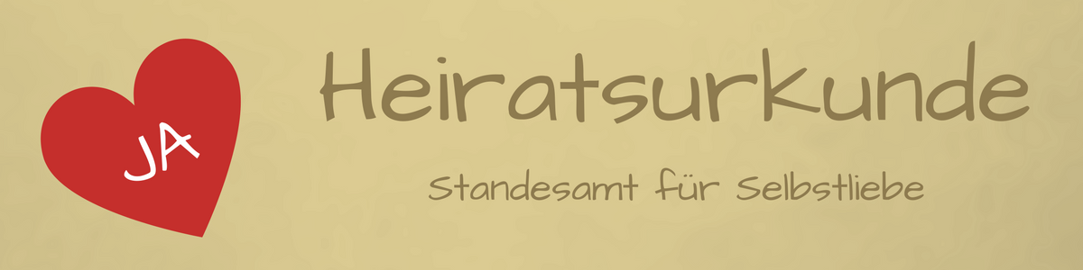

Gelöbnis
Liebe
seit vielen Jahren gehen wir nun schon gemeinsam durchs Leben. Es war nicht immer einfach mit uns und das Leben hat uns Einiges abverlangt! Es gab Zeiten, wo ich meine Liebe für Dich überhaupt nicht fühlen konnte, aber sei versichert, sie war immer da.
Es lag einzig an mir, weil ich Angst hatte sie zuzulassen – ich hab es nie gelernt. Du warst immer da, wunderbar und geduldig! Du hast nie aufgegeben, auch wenn es noch so schwierig war. Ich bin Dir unendlich dankbar dafür und verspreche Dir, niemals mehr an meiner Liebe zu Dir zu zweifeln, in guten wie in schlechten Tagen – immer!
Du bist der wichtigste Mensch in meinem Leben und ich werde Dich lieben und ehren, Deinen Körper, Deinen Geist und Deine schöne Seele. Du bist das Schönste und Beste, was mir je passiert ist und daran gibt es nicht den allergeringsten Zweifel – nie mehr!
Mit dieser Hochzeit möchte ich offiziell machen, was ich in der letzten Zeit immer deutlicher fühlen konnte:
Du bist unendlich kostbar und wertvoll, Du bist die Liebe meines Lebens und darüber hinaus.
Als Zeichen meiner Liebe, trage diesen Ring, der Dich immer an diesen wunderbaren Moment und die Wichtigkeit unserer Liebe erinnern soll.
Ich sage bedingungslos JA zu Dir, zu uns und zu einer glücklichen, liebenden gemeinsamen Zukunft!
Ich liebe Dich!

